SEMANA N° Mes de Julio | ASIGNATURA: Lenguaje, comunicación y literatura
GUÍA DE APRENDIZAJE
Profesor(a): Marco Antonio Lazo Silva
Docente PIE: Macarena Bórquez
Nombre Estudiante: |  | Curso: 7° Básico
Unidad: 1 El héroe en distintas épocas: Proyecto ABP
Objetivo de Aprendizaje: OA 12: Expresarse en forma creativa por medio de la escritura de textos de diversos géneros (por ejemplo, cuentos, crónicas, diarios de vida, cartas, poemas, etc.), escogiendo libremente: El tema. El género. El destinatario
Recursos de aprendizaje a utilizar: Guía de autoaprendizaje
Instrucciones: Lea atentamente la siguiente guía y desarrolle las actividades que se formulan.
Sus avances pueden realizarlos por los siguientes medios:
- correo electrónico: marcolazo@liceojuanrusqueportal.cl
- Código classroom: v2pnzsf
- whatsapp: +56965686446

Estimados Estudiantes:
La vida siempre se nos presenta como algo normal y natural y aceptamos eso como habitual. Sin embargo, durante este tiempo que hemos vivido nos hemos dado cuenta que el mundo y la realidad podrían cambiar y ser distintos.
En este proyecto llamado “Cuidemos en familia” te queremos invitar a ser magos y genios para inventar una forma divertida y comunitaria para jugar y aprender en tu casa con tu familia, a través de las distintas asignaturas que vemos en el colegio: lenguaje, matemática, historia, ciencias, tecnología, música, artes, educación física, etc.

Para lo anterior, te proponemos el siguiente desafío:
Para impresionar a todos la próxima vez que organices una noche de juegos de mesa, lo ideal es un juego de mesa casero. Sin embargo, antes de revelar tu obra maestra, debes diseñar los elementos básicos, como el objetivo y las reglas.
Después de determinar estos aspectos, estarás preparado para elaborar un modelo para así estar listo para una noche de juegos.
¡IMPORTANTE!

Entonces, lo que debes hacer es:

1.- Ponle nombre al juego.(Que tenga relación con la temática que realizaremos.)

2.- Luego de revisar las guías de las otras asignaturas, leer y comprender todas las actividades propuestas, prepárate para realizar las instrucciones de tu juego.

3.- Crea las instrucciones del juego, y preocúpate que sean acorde a las actividades establecidas para todas las asignaturas mencionadas anteriormente, con las reglas que tu consideres más adecuadas y necesarias para que sea un verdadero desafío para la creatividad y el aprendizaje.

Ayuda: Si tienes un juego de mesa en tu casa, revísalo para que puedes tener la idea de cómo realizar las reglas e instrucciones.

- No olvides tener en cuenta lo siguiente al escribir las reglas:
- Quién empezará el juego. En muchos juegos, todos los jugadores tiran el dado o toman tarjetas para determinar quién juega primero. Quien obtenga el número o la tarjeta más altos empezará el juego.
- La fase de jugadores. ¿Qué es lo que un jugador puede hacer durante un turno? En su mayoría, los juegos solo permiten que los jugadores lleven a cabo de una a dos acciones por turno para que la duración de estos sea equilibrada.
- La interacción de los jugadores. ¿De qué forma cada jugador influenciará a los demás? Por ejemplo, podrías establecer que los jugadores que se encuentren en el mismo recuadro deberán "batirse en duelo" tirando los dados para ver quién obtiene el número más alto.
- La fase de no jugadores. En caso de que haya enemigos o efectos del tablero (como incendios o inundaciones), debes determinar en qué momento entrarán en juego.
- La resolución. Los resultados podrían determinarse con solo tirar el dado. En el caso de los eventos especiales, podrían ser necesarias tarjetas particulares o números específicos en los dados (como tirar dobles).

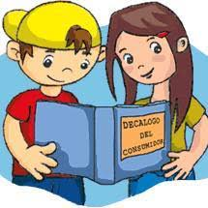

¡Ahora que tienes claro lo que debes hacer, a trabajar, divertirte y aprender!

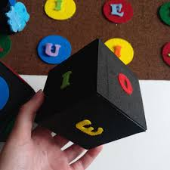
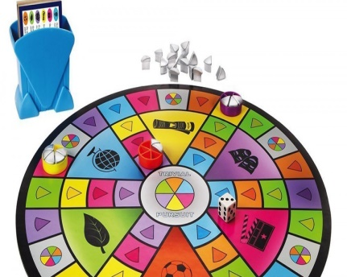
Ejemplos de juegos de mesa
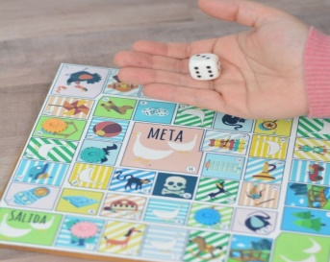
Utiliza tu imaginación al máximo.
